ΓΕΝΙΚΗ ΓΡΑΜΜΑΤΕΙΑ ΕΜΠΟΡΙΟΥ & ΠΡΟΣΤΑΣΙΑΣ ΚΑΤΑΝΑΛΩΤΗ  Γενική Δ/νση Αγοράς  Δ/νση Εμπορικής Πολιτικής κ’ Δομων Αγοράς  Τμήμα Οργάνωσης Δομής Αγοράς |  |  | ΑΝΑΡΤΗΤΕΑ ΣΤΟ ΔΙΑΔΙΚΤΥΟ  Αθήνα, 06/07/2017  Αριθ. Πρωτ. : 75812 - 06/07/2017
Ταχ. Δ/νση  Ταχ. Κώδικας  Πληροφορίες  Τηλέφωνο  Fax  Email | : Κάνιγγος 20  : 10181  : Π. Σμυρλής  : 210 3893 161  : 210 3803 422  : viomtim2@gge.gr |  |  | ΑΠΟΦΑΣΗ
Ορισμός περιοχών στις οποίες επιτρέπεται η λειτουργία των εμπορικών καταστημάτων τις Κυριακές, κατ’ εφαρμογή της εξουσιοδοτικής διάταξης της παρ. 1 του άρθρου 16 του νόμου 4177/2013.

Ο ΥΠΟΥΡΓΟΣ ΟΙΚΟΝΟΜΙΑΣ ΚΑΙ ΑΝΑΠΤΥΞΗΣ
Έχοντας υπόψη:

Α. Τις διατάξεις:
- Των παρ. 1 και 2 του άρθρου 49 του ν. 4472 (ΦΕΚ Α΄ 74) «Συνταξιοδοτικές διατάξεις Δημοσίου και τροποποίηση διατάξεων του ν. 4387/2016, μέτρα εφαρμογής των δημοσιονομικών στόχων και μεταρρυθμίσεων, μέτρα κοινωνικής στήριξης και εργασιακές ρυθμίσεις, Μεσοπρόθεσμο Πλαίσιο Δημοσιονομικής Στρατηγικής 2018-2021 και λοιπές διατάξεις», με το οποίο προστέθηκε παράγραφος 1Α στο άρθρο 16 του ν. 4177 (Α΄ 173).
- Της παρ. 49 του άρθρου 2 του ν. 4067/2012 (ΦΕΚ Α΄ 79) «Νέος Οικοδομικός Κανονισμός».
- Του άρθρου 1 του ν. 3852/2010 (ΦΕΚ Α’ 87) «Νέα Αρχιτεκτονική της Αυτοδιοίκησης και της Αποκεντρωμένης Διοίκησης − Πρόγραμμα Καλλικράτης».
- Του άρθρου 7 και του Παραρτήματος 1, τμήμα 2 του ν.2338/1995 (ΦΕΚ Α’ 202) «Κύρωση Σύμβασης Ανάπτυξης του νέου Διεθνούς Αεροδρομίου της Αθήνας στα Σπάτα, Ίδρυση της εταιρείας “Διεθνής Αερολιμένας Αθηνών Α.Ε”».
- Τις διατάξεις του άρθρου 90 του Κώδικα Νομοθεσίας για την Κυβέρνηση και τα Κυβερνητικά όργανα που κυρώθηκε με το άρθρο πρώτο του Π.Δ. 63/2005 (ΦΕΚ 98/Α/2005).
- Το Π.Δ. 116/2014 (ΦΕΚ 185/Α/2014) «Οργανισμός Υπουργείου Ανάπτυξης και Ανταγωνιστικότητας».
- Του Π.Δ 69/2015 ( ΦΕΚ Α' 113) «Διορισμός του Αλέξιου Τσίπρα του Παύλου, Αρχηγού του Κόμματος «Συνασπισμός Ριζοσπαστικής Αριστεράς» (ΣΥ.ΡΙ.ΖΑ), ως Πρωθυπουργού».
- Το Π.Δ. 123/2016 (ΦΕΚ 208/Α/2016) «Ανασύσταση και μετονομασία του Υπουργείου Διοικητικής Μεταρρύθμισης και Ηλεκτρονικής Διακυβέρνησης, ανασύσταση του Υπουργείου Τουρισμού, σύσταση Υπουργείου Μεταναστευτικής Πολιτικής και Υπουργείου Ψηφιακής Πολιτικής, Τηλεπικοινωνιών και Ενημέρωσης, μετονομασία Υπουργείων Εσωτερικών και Διοικητικής Ανασυγκρότησης, Οικονομίας, Ανάπτυξης και Τουρισμού και Υποδομών, Μεταφορών και Δικτύων».
- Του Π.Δ. 125/5-11-2016 (ΦΕΚ Α´ 210) «Διορισμός Υπουργών, Αναπληρωτών Υπουργών και Υφυπουργών».

Β. Το γεγονός ότι στις οριζόμενες στην παρούσα απόφαση περιοχές και κατά την οριζόμενη στην παρ. 1A του άρθ. 16 του ν. 4177/2013 περίοδο, παρατηρείται η υψηλότερη τουριστική κίνηση και τουριστική κατανάλωση κατά την διάρκεια του έτους, όπως αυτή τεκμηριώνεται από:

- Τον αυξημένο αριθμό αεροπορικών αφίξεων στο Διεθνή Αερολιμένα Αθηνών και στο Διεθνή Κρατικό Αερολιμένα Θεσσαλονίκης.
- Τον αυξημένο αριθμό αφίξεων πλοίων κρουαζιέρας και επιβατηγών πλοίων στα λιμάνια του Πειραιά και της Θεσσαλονίκης, καθώς και σκαφών αναψυχής στις μαρίνες του παραλιακού μετώπου της Περιφερειακής Ενότητας Νοτίου Τομέα Αθηνών.
- Τον αυξημένο ποσοστό πληρότητας ξενοδοχειακών κλινών και του αυξημένου συνολικού αριθμού διανυκτερεύσεων αλλοδαπών επισκεπτών.
- Την υψηλή συγκέντρωση ξενοδοχειακών επιχειρήσεων στους Δήμους Αθηναίων, Θεσσαλονίκης, Παλαιού Φαλήρου και Γλυφάδας.
- Την αυξημένη επισκεψιμότητα χώρων ιστορικού και πολιτιστικού ενδιαφέροντος, αλλά και χώρων αναψυχής και παραθερισμού σε συγκεκριμένες περιοχές της Περιφέρειας Αττικής και της Περιφέρειας Θεσσαλονίκης.
- Τη σημαντική συγκέντρωση εμπορικών δραστηριοτήτων στις οριζόμενες στην παρούσα απόφαση περιοχές, όπως αυτή αποτιμάται σε όρους συνολικού αριθμού καταστημάτων λιανικού εμπορίου, συνολικού κύκλου εργασιών και επισκεψιμότητας των καταναλωτών.
- Την παγκόσμια τάση ανάπτυξης που παρουσιάζει ο «τουρισμός πόλεων», από την οποία έχουν τις προϋποθέσεις να επωφεληθούν οι αστικές περιοχές της Αθήνας και της Θεσσαλονίκης.

Γ. Το γεγονός ότι οι νομοθετικές ρυθμίσεις που αφορούν την προαιρετική λειτουργία των καταστημάτων τις Κυριακές θα πρέπει να θεσμοθετούνται κατ’ εξαίρεση, ώστε να εξυπηρετηθούν σκοποί δημοσίου συμφέροντος, διασφαλίζοντας το δικαίωμα των εργαζομένων στην κυριακάτικη αργία και την εφαρμογή της ισχύουσας εργασιακής νομοθεσίας.
Δ. Το γεγονός ότι με την παρούσα δεν προκαλείται δαπάνη σε βάρος του Κρατικού Προϋπολογισμού,

ΑΠΟΦΑΣΙΖΟΥΜΕ:

Άρθρο 1
Οι ειδικά οριζόμενες περιοχές της Περιφέρειας Αττικής και της Περιφέρειας Κεντρικής Μακεδονίας, στις οποίες επιτρέπεται η προαιρετική λειτουργία των εμπορικών καταστημάτων τις Κυριακές της περιόδου που ορίζεται στην παρ.1Α του άρθρου 16 του ν.4177/2013, είναι:

1. Το τμήμα της Λεωφόρου Ποσειδώνος το οποίο περιλαμβάνεται στους δήμους Καλλιθέας, Παλαιού Φαλήρου, Αλίμου, Αργυρούπολης-Ελληνικού και Γλυφάδας.
2. Η περιοχή του Δήμου Πειραιώς η οποία περικλείεται από τις οδούς: Γρ. Λαμπράκη, Ακτή Μουτσοπούλου, 2^{ας} Μεραρχίας, Ακτή Μιαούλη, Ακτή Ποσειδώνος, Ακτή Καλλιμασιώτη, Αλιπέδου, Κέκροπος και Καραολή και Δημητρίου.

3. Η περιοχή του Δήμου Καλλιθέας η οποία περικλείεται από τις οδούς Αιγέως, Ευριπίδου, Ζερβού, Αγίας Λαύρας, Κρέμου, Χαροκόπου, Δημοσθένους, Σκρα, Αριστείδου, Ολυμπίας, Ιατρίδου, Πλάτωνος, Σπάρτης, Λεωφόρο Ελ. Βενιζέλου, Περικλέους, Μεταμορφώσεως, Πραξιτέλους, Ισμήνης, Θαλή, Πεισίστρατου, Πλατεία Ηρ. Πολυτεχνείου έως Λεωφόρο Ποσειδώνος

4. Η περιοχή του Δήμου Παλαιού Φαλήρου η οποία εκτείνεται από την Λεωφόρο Αμφιθέας έως τη Λεωφόρο Ποσειδώνος.

5. Η περιοχή του Δήμου Αλίμου η οποία περικλείεται από τις οδούς Έλλης, Λεωφ. Ελευθερίας, Θουκυδίδου, Αθανάσιου Διάκου, Κοτοπούλη, Π. Μελά, Επτανήσου, Λεωφόρο Αλίμου και Λεωφόρο Ποσειδώνος .

6. Η περιοχή του Δήμου Γλυφάδας η οποία εκτείνεται από την Λεωφόρο Βουλιαγμένης έως τη Λεωφόρο Ποσειδώνος.

7. Το τμήμα του Ακινήτου του Διεθνούς Αερολιμένα Αθηνών το οποίο λειτουργεί ως Εμπορικό Πάρκο, σύμφωνα με τα οριζόμενα στο άρθρο 7 και το Παράρτημα 1, τμήμα 2 του ν.2338/1995 (ΦΕΚ Α’ 202).
8. Την περιοχή του ιστορικού κέντρου της Θεσσαλονίκης, όπως ορίζεται στην Υπουργική Απόφαση 3046/51009/1994 (ΦΕΚ Β' 833), το οποίο περικλείεται από τις οδούς Εγνατία, 26ης Οκτωβρίου, Καρατάσου, Ναυάρχου Κουντουριώτου, Λεωφ. Νίκης, Παύλου Μελά, Καθηγητού Αντωνίου Κεραμόπουλου και Στέφανου Τάττη.

Άρθρο 2
- Όσα εμπορικά καταστήματα βρίσκονται εκατέρωθεν των οδών, οι οποίες αποτελούν τα όρια των περιοχών των περιπτώσεων 2, 3, 4, 5, 6 και 8 του άρθρου 1 της παρούσας επιτρέπεται να λειτουργούν προαιρετικά τις Κυριακές της περιόδου που ορίζεται στην παρ. 1Α του άρθρου 16 του ν.4177/2013.
2. Επιτρέπεται, επίσης, η λειτουργία των εμπορικών καταστημάτων, τα οποία βρίσκονται εκατέρωθεν των κάθετων στα όρια οδών και κατά μήκος ενός οικοδομικού τετραγώνου, σύμφωνα με το παράδειγμα 1 του Παραρτήματος 2, ανεξαρτήτως της τοποθεσίας του σημείου εισόδου κάθε καταστήματος.

3. Στο τμήμα της λεωφόρου Ποσειδώνος, όπως αυτό ορίζεται στην περίπτωση 1 του άρθρου 1, επιτρέπεται η λειτουργία των εμπορικών καταστημάτων τα οποία βρίσκονται επί των πλευρών των οικοδομικών τετραγώνων που εφάπτονται της άνω πλευράς της Λεωφόρου, καθώς και τα εμπορικά καταστήματα τα οποία βρίσκονται εκατέρωθεν των κάθετων στα όρια οδών και κατά μήκος ενός οικοδομικού τετραγώνου σύμφωνα με το παράδειγμα 2 του Παραρτήματος 2, ανεξαρτήτως της τοποθεσίας του σημείου εισόδου κάθε καταστήματος. Επιπλέον, επιτρέπεται η λειτουργία των εμπορικών καταστημάτων που βρίσκονται κάτωθεν της Λεωφόρου Ποσειδώνος προς την πλευρά της παραλίας.
- Τα παραρτήματα αποτελούν τμήμα της παρούσας Απόφασης.

Άρθρο 3
Η παρούσα Απόφαση να δημοσιευτεί στην Εφημερίδα της Κυβερνήσεως

ΑΚΡΙΒΕΣ ΑΝΤΙΓΡΑΦΟ
Ο προϊστάμενος του τμήματος Διοικητικής Υποστήριξης, Οργάνωσης & Τεχνικών Υπηρεσιών Τομέα Ανάπτυξης

Κ.Α.Α.
ΜΑΛΟΥΝΗ ΒΑΣΙΛΙΚΗ
Ο ΥΠΟΥΡΓΟΣ ΟΙΚΟΝΟΜΙΑΣ & ΑΝΑΠΤΥΞΗΣ

ΔΗΜΟΣ ΠΑΠΑΔΗΜΗΤΡΙΟΥ
ΠΑΡΑΡΤΗΜΑ 1: Χάρτες οριζόνμενων περιοχών

- Χάρτης οριζόμενης περιοχής Δήμου Πειραιά
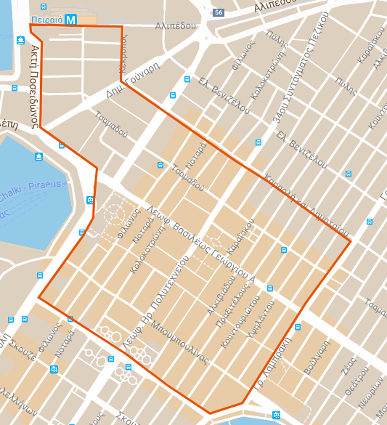

- Χάρτης οριζόμενης περιοχής Δήμου Καλλιθέας

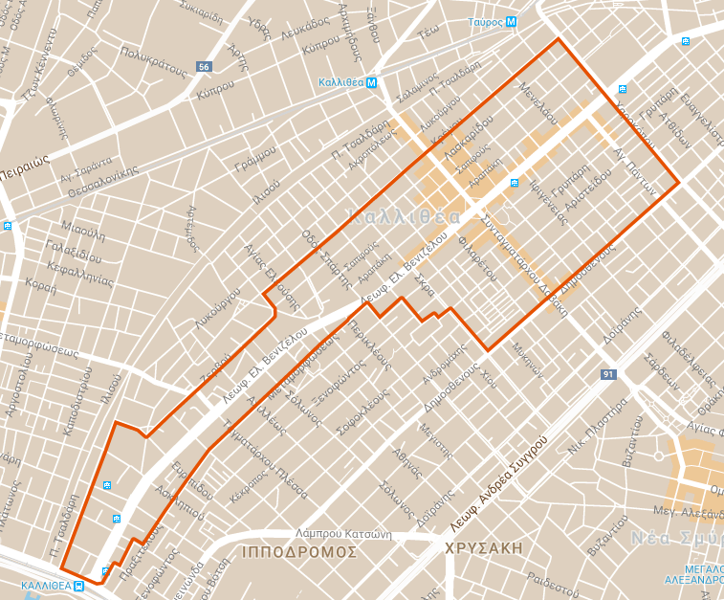

- Χάρτης οριζόμενης περιοχής Δήμου Παλαιού Φαλήρου (Λεωφόρος Αμφιθέας έως παραλία)

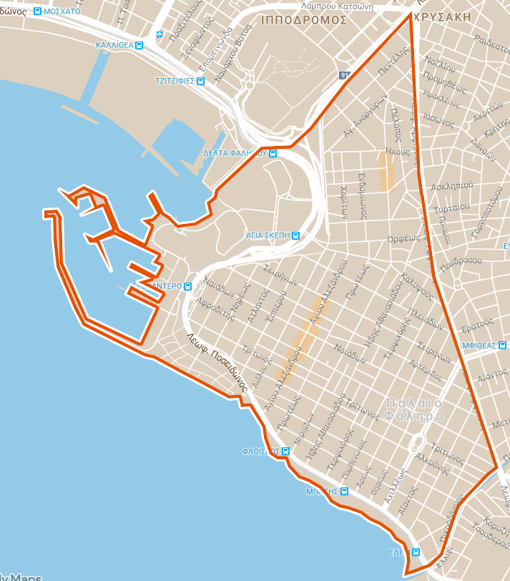

- Χάρτης οριζόμενης περιοχής Δήμου Αλίμου

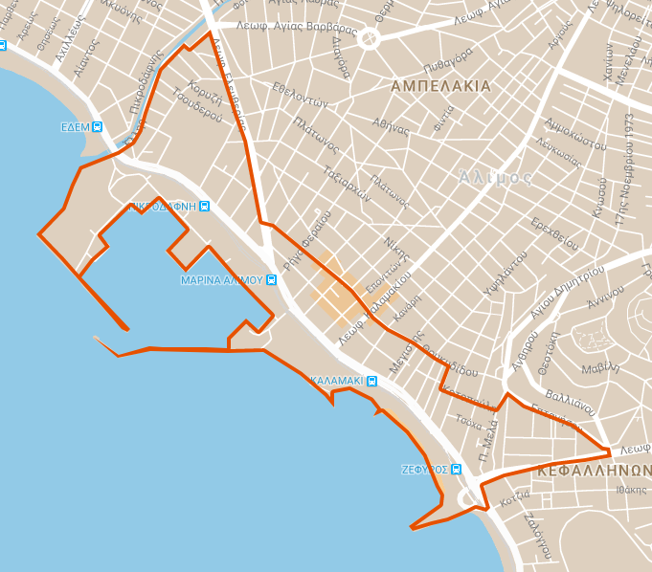

- Χάρτης οριζόμενης περιοχής Δήμου Γλυφάδας
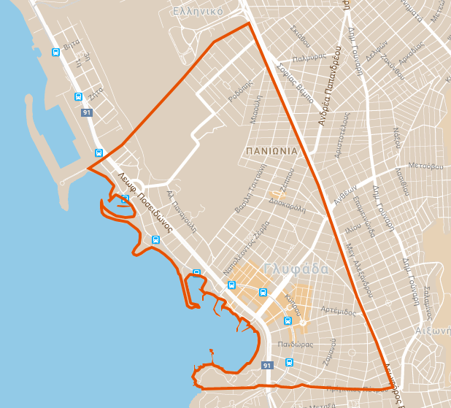

- Τμήμα του ιστορικού κέντρου της Θεσσαλονίκης
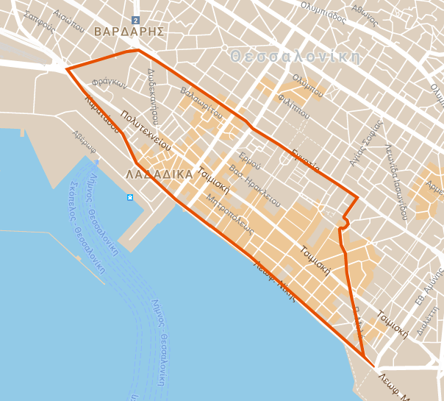

ΠΑΡΑΡΤΗΜΑ 2: Παραδείγματα λειτουργίας εμπορικών καταστημάτων στα όρια των οριζόμενων περιοχών
Παράδειγμα 1:

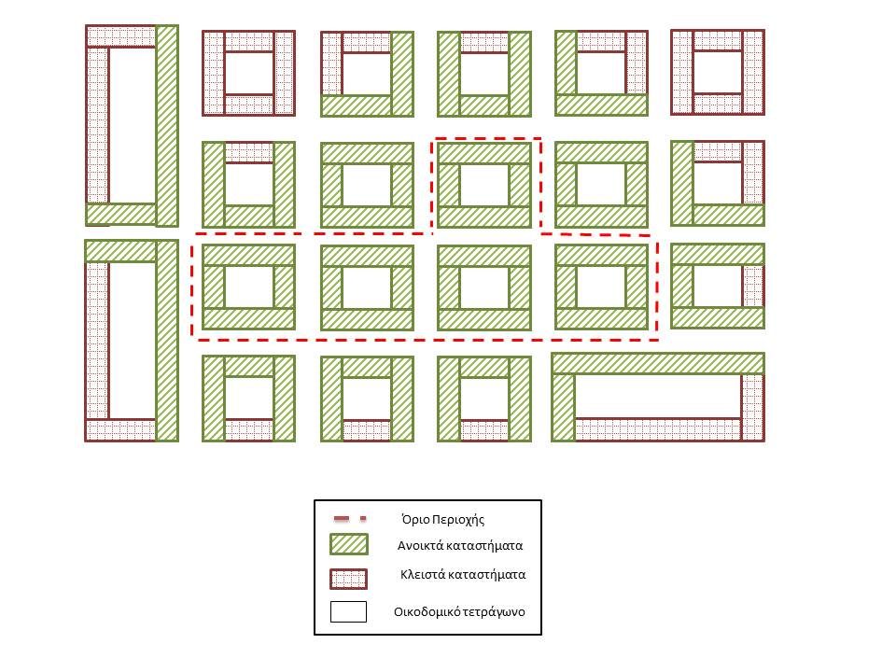

Παράδειγμα 2:

